技术参数要求确认单
项目名称：南京中医药大学学生事务与发展中心办公家具采购
联系人 | 宋老师 |  | 联系电话 | 85811859
项目预算 |  | 49000元
主要用途描述：仙林校区学生事务与发展中心为尽快投入使用，申请采购以下家具：工作位（带支撑柜）、办公椅、服务台、定制接待台、吧椅、等候排椅、异形桌、休闲椅、矮柜、书柜。
本项目须提供小样（板材、五金件、面料、脚垫、海绵等），免费质保期不少于十年。
成交后20天内供货安装完成。
参数要求：
- 工作位（含支撑柜）（5张）
尺寸：长1200 mm *宽600 mm *高750mm
材质要求：
1.板材：采用优质品牌E0级浸渍胶膜纸饰面三聚氰胺板，承重部位厚度≥25mm，甲醛释放量≤0.05mg/m³，板材表面无裂纹、无鼓泡、无变色、无起皱，耐磨、耐划痕、耐烫、易清洁，色泽柔和；
2.封边条：采用ABS激光封边条，数控加工中心一体成形，表面光滑，无明显色差，边缘光滑平直无缺损，无皱纹、裂纹、折痕、暗条痕、染色线等；
3.白乳胶：采用环保白乳胶，无异味，环保等级优于国家级标准；
4.脚架：采用壁厚≥1.5mm的钢制金属脚架，经防腐、防锈处理，结构稳固，承重承压性好、硬度优良、耐撞击；经打磨抛光、酸洗、磷化、防腐、防锈等工艺处理，采用优质品牌表面静电喷涂粉末，表面静电喷涂热固性粉末，涂层膜厚度均匀，内外一致，附着力好、硬度优良、耐撞击，抗腐蚀力强；
5.五金件：采用优质品牌五金件，连接紧密，启闭灵活，操作方便，无杂音，无松动。
6.符合GB/T 3325-2017《金属家具通用技术条件》、GB/T 3324-2017《木家具通用技术条件》、GB/T 35607-2017《绿色产品评价家具》标准。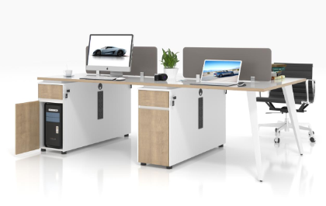
- 办公椅（5张）
尺寸：长595mm *宽650 mm *高970mm
材质要求：
1. 面料:椅背采用网布，椅座采用弹力布，平服饱满，透气耐磨，防污性能好，不易松垮，甲醛含量≤20mg/kg，可分解致癌芳香胺染料未检出。
2.软包内衬：采用阻燃海绵，表面带有保护面、软硬适中、不变形，无刺激性气味，回弹率≥35%，密度≥30kg/m³，通过抗引燃特性试验。
3.脚架：采用优质品牌气压棒，行程100mm沉口40mm三级气杆，密封性能好，升降性能好，气杆升降自如，升降时无声响
4.脚架：采用优质尼龙340mmPA五星脚，轮面光洁，无裂纹、伤痕、毛刺，脚轮转动灵活，无卡滞及松脱现象，脚轮零部件之间装配牢固，轮轴不随车轮转动。
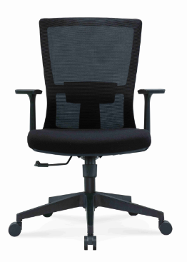
- 服务台（1张）
尺寸：长2400mm *宽800 mm *高1000mm
材质要求：
1.板材：采用优质品牌E0级浸渍胶膜纸饰面三聚氰胺板，承重部位厚度≥25mm，甲醛释放量≤0.05mg/m³，板材表面无裂纹、无鼓泡、无变色、无起皱，耐磨、耐划痕、耐烫、易清洁，色泽柔和；
2.封边条：采用ABS激光封边条，数控加工中心一体成形，表面光滑，无明显色差，边缘光滑平直无缺损，无皱纹、裂纹、折痕、暗条痕、染色线等；
3.白乳胶：采用环保白乳胶，无异味，环保等级优于国家级标准；
4.五金件：采用优质品牌五金件，连接紧密，启闭灵活，操作方便，无杂音，无松动。
5.符合GB/T 3325-2017《金属家具通用技术条件》、GB/T 3324-2017《木家具通用技术条件》、GB/T 35607-2017《绿色产品评价家具》标准。
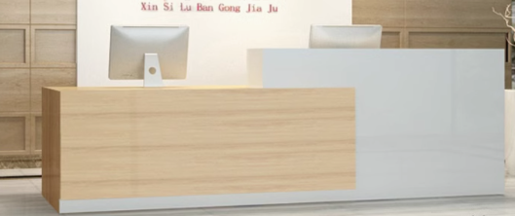
四、定制接待台（1张）
尺寸：长7000mm *宽600 mm *高900mm
材质要求：
1.板材：采用优质品牌E0级浸渍胶膜纸饰面三聚氰胺板，承重部位厚度≥25mm，甲醛释放量≤0.05mg/m³，板材表面无裂纹、无鼓泡、无变色、无起皱，耐磨、耐划痕、耐烫、易清洁，色泽柔和；
2.封边条：采用ABS激光封边条，数控加工中心一体成形，表面光滑，无明显色差，边缘光滑平直无缺损，无皱纹、裂纹、折痕、暗条痕、染色线等；
3.白乳胶：采用环保白乳胶，无异味，环保等级优于国家级标准；
4.五金件：采用优质品牌五金件，连接紧密，启闭灵活，操作方便，无杂音，无松动。
5.符合GB/T 3325-2017《金属家具通用技术条件》、GB/T 3324-2017《木家具通用技术条件》、GB/T 35607-2017《绿色产品评价家具》标准。
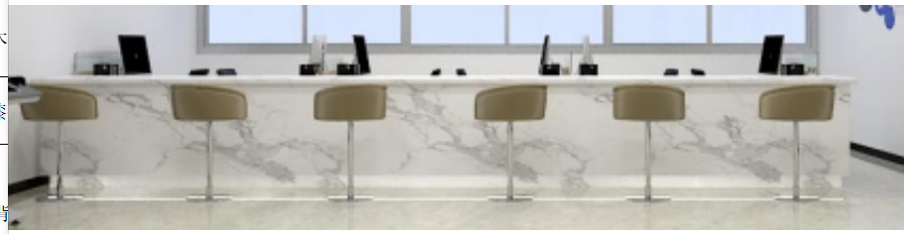
五、吧椅（5张）
尺寸：长415mm *宽415 mm *高840-1040mm
材质要求：
1.坐垫靠背：采用高密度PP工程塑料，经模具一体实心注塑成3D曲面造型，座感舒适，坚固耐用；
2.饰面：采用优质品牌优质环保超纤皮，厚度均匀，皮面光泽度好，透气性强，纹路细致色泽均匀，手感柔软、细腻、有韧性、富有弹性；，游离甲醛≤15mg/kg，经防霉处理；
3.海绵：采用优质品牌高密度高回弹阻燃海绵，通过香烟抗引燃试验，表面带有保护面、软硬适中、不变形，无刺激性气味，座面密度≥45kg/m³，；
4.椅架：采用直径50mm壁厚≥1.5mm的圆钢管，表面电镀处理，可以360°旋转，200mm升降调节功能；
5.脚垫：尼龙脚垫，防滑静音。
6.符合GB/T 35607-2017《绿色产品评价家具》、GB/T 3325-2017《金属家具通用技术条件》、GB/T 32487-2016《塑料家具通用技术条件》标准。
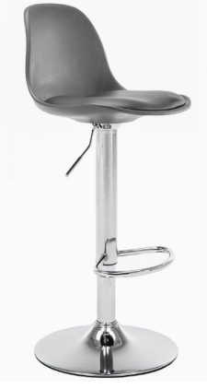
六、等候排椅（四人位）（2张）
尺寸：长2300mm *宽680 mm *高780mm
材质要求：
1.饰面：采用优质品牌优质环保超纤皮，厚度均匀，皮面光泽度好，透气性强，纹路细致色泽均匀，手感柔软、细腻、有韧性、富有弹性；，游离甲醛≤15mg/kg，经防霉处理；
2.海绵：采用优质品牌高密度高回弹阻燃海绵，通过香烟抗引燃试验，表面带有保护面、软硬适中、不变形，无刺激性气味，座面密度≥45kg/m³，；
3.椅架：一体加厚网板，经高速数控冲孔，一体成型，经防锈处理静电喷涂封釉，稳固承重；
4.脚垫：尼龙脚垫，防滑静音。
5.符合GB/T 3325-2017《金属家具通用技术条件》、GB/T 35607-2017《绿色产品评价家具》标准。
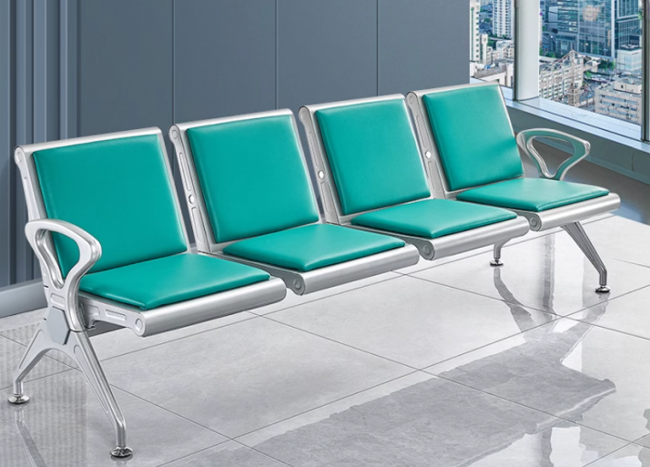
七、异形桌（6张）
尺寸：长728mm *宽645 mm *高720mm
材质要求：
1.板材：采用优质品牌E0级浸渍胶膜纸饰面三聚氰胺板，承重部位厚度≥25mm，甲醛释放量≤0.05mg/m³，板材表面无裂纹、无鼓泡、无变色、无起皱，耐磨、耐划痕、耐烫、易清洁，色泽柔和；
2.封边条：采用ABS激光封边条，数控加工中心一体成形，表面光滑，无明显色差，边缘光滑平直无缺损，无皱纹、裂纹、折痕、暗条痕、染色线等；
3.白乳胶：采用环保白乳胶，无异味，环保等级优于国家级标准；
4.脚架：采用壁厚≥1.5mm的钢制金属脚架，经防腐、防锈处理，结构稳固，承重承压性好、硬度优良、耐撞击；经打磨抛光、酸洗、磷化、防腐、防锈等工艺处理，采用优质品牌表面静电喷涂粉末，表面静电喷涂热固性粉末，涂层膜厚度均匀，内外一致，附着力好、硬度优良、耐撞击，抗腐蚀力强；
5.五金件：采用优质品牌五金件，连接紧密，启闭灵活，操作方便，无杂音，无松动。
6.符合GB/T 3325-2017《金属家具通用技术条件》、GB/T 3324-2017《木家具通用技术条件》、GB/T 35607-2017《绿色产品评价家具》标准。
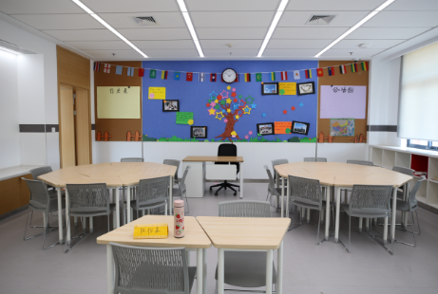
八、休闲椅（6张）
尺寸：长460mm *宽510 mm *高770mm
材质要求：
1.坐垫靠背：采用高密度PP工程塑料，经模具一体实心注塑成3D曲面造型，座感舒适，坚固耐用；
2.饰面：采用优质网布饰面，纹路细致，色泽均匀，厚度均匀，手感柔软、细腻、有韧性、富有弹性，游离甲醛≤15mg/kg，经防霉处理；
3.海绵：采用优质品牌高密度高回弹阻燃海绵，通过香烟抗引燃试验，表面带有保护面、软硬适中、不变形，无刺激性气味，座面密度≥45kg/m³，；
4.椅架：采用直径16mm壁厚≥1.5mm的圆钢管，表面电镀处理；
5.脚垫：尼龙脚垫，防滑静音。
6.符合GB/T 35607-2017《绿色产品评价家具》、GB/T 32487-2016《塑料家具通用技术条件》标准。
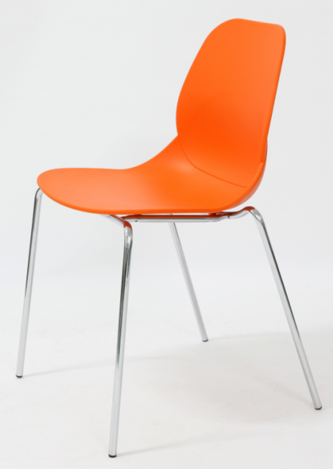
九、矮柜（8组）
尺寸：长800mm *宽400 mm *高900mm
材质要求：
1.板材：采用优质品牌E0级浸渍胶膜纸饰面三聚氰胺板，承重部位厚度≥25mm，甲醛释放量≤0.05mg/m³，板材表面无裂纹、无鼓泡、无变色、无起皱，耐磨、耐划痕、耐烫、易清洁，色泽柔和；
2.封边条：采用ABS激光封边条，数控加工中心一体成形，表面光滑，无明显色差，边缘光滑平直无缺损，无皱纹、裂纹、折痕、暗条痕、染色线等；
3.白乳胶：采用环保白乳胶，无异味，环保等级优于国家级标准；
4.脚架：采用壁厚≥1.5mm的钢制金属脚架，经防腐、防锈处理，结构稳固，承重承压性好、硬度优良、耐撞击；经打磨抛光、酸洗、磷化、防腐、防锈等工艺处理，采用优质品牌表面静电喷涂粉末，表面静电喷涂热固性粉末，涂层膜厚度均匀，内外一致，附着力好、硬度优良、耐撞击，抗腐蚀力强；
5.五金件：采用优质品牌五金件，连接紧密，启闭灵活，操作方便，无杂音，无松动。
6.符合GB18584-2001《室内装饰装修材料 木家具中有害物质限量》、GB/T 10357.5-2011《家具力学性能实验 第5部分：柜类强度和耐久性》、GB 18580-2017《室内装饰装修材料 人造板及其制品中甲醛释放限量》、QB/T 4371-2012《家具抗菌性能的评价》、JC/T 2039-2010《抗菌防霉木质装饰板》标准。
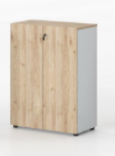
十、书柜（1组）
尺寸：长1200mm *宽400 mm *高1800mm
材质要求：
1.板材：采用优质品牌E0级浸渍胶膜纸饰面三聚氰胺板，承重部位厚度≥25mm，甲醛释放量≤0.05mg/m³，板材表面无裂纹、无鼓泡、无变色、无起皱，耐磨、耐划痕、耐烫、易清洁，色泽柔和；
2.封边条：采用ABS激光封边条，数控加工中心一体成形，表面光滑，无明显色差，边缘光滑平直无缺损，无皱纹、裂纹、折痕、暗条痕、染色线等；
3.白乳胶：采用环保白乳胶，无异味，环保等级优于国家级标准；
4.脚架：采用壁厚≥1.5mm的钢制金属脚架，经防腐、防锈处理，结构稳固，承重承压性好、硬度优良、耐撞击；经打磨抛光、酸洗、磷化、防腐、防锈等工艺处理，采用优质品牌表面静电喷涂粉末，表面静电喷涂热固性粉末，涂层膜厚度均匀，内外一致，附着力好、硬度优良、耐撞击，抗腐蚀力强；
5.五金件：采用优质品牌五金件，连接紧密，启闭灵活，操作方便，无杂音，无松动。
6.符合GB18584-2001《室内装饰装修材料 木家具中有害物质限量》、GB/T 10357.5-2011《家具力学性能实验 第5部分：柜类强度和耐久性》、GB 18580-2017《室内装饰装修材料 人造板及其制品中甲醛释放限量》、QB/T 4371-2012《家具抗菌性能的评价》、JC/T 2039-2010《抗菌防霉木质装饰板》标准。
